

**1. EINLEITUNG**

Kriminelle in ganz Europa nutzen das Finanzsystem in einer Weise, die die Sicherheit der EU und ihrer Bürgerinnen und Bürger gefährdet. Das Finanzsystem wird vor allem auf folgende zwei Arten durch Kriminelle ausgenutzt: Die erste besteht darin, die Erlöse aus Straftaten wieder in die legale Wirtschaft einzuleiten (Geldwäsche), und die zweite darin, Gelder aus der legalen Wirtschaft über das Finanzsystem in die Finanzierung krimineller Aktivitäten umzuleiten. Laut dem jüngsten Europol-Bericht zur Bewertung der Bedrohungslage im Bereich der schweren und organisierten Kriminalität für 2025 spielen Barmittel[1] bei der Geldwäsche auch heute noch eine sehr wichtige Rolle.

Die Verordnung (EU) 2018/1672 über die Überwachung von Barmitteln, die in die Union oder aus der Union verbracht werden[2] (im Folgenden „Verordnung über die Überwachung von Barmitteln“) enthält Vorschriften zum Schutz der EU vor Geldwäsche oder Terrorismusfinanzierung durch betrügerische Wirtschaftsbeteiligte, die versuchen könnten, die EU-Außengrenzen mit Barmitteln zu überschreiten oder Barmittel auf andere Weise zu verbringen, um die Kontrollen des formalen Finanzsystems zu umgehen.

Dieser Bericht enthält die von der Kommission eingeholten Rückmeldungen zur Durchführung der Verordnung über die Überwachung von Barmitteln. Die Kommission kommt damit ihrer Verpflichtung gemäß Artikel 19 der Verordnung über die Überwachung von Barmitteln nach, wonach sie dem Europäischen Parlament und dem Rat einen Bericht über die Anwendung der Verordnung vorzulegen hat.

**2. HINTERGRUND**

**2.1 Rechtsvorschriften der Europäischen Union zur Bekämpfung von Geldwäsche und Terrorismusfinanzierung und internationale Aspekte**

Die Verordnung über die Überwachung von Barmitteln regelt die Überwachung von Barmitteln, die in die Union oder aus der Union verbracht werden. Sie ist Teil des EU-Rechtsrahmens zur Bekämpfung von Geldwäsche und Terrorismusfinanzierung und ergänzt die Richtlinie (EU) 2015/849[3] und die Richtlinie (EU) 2018/1673[4].

Darüber hinaus soll mit der Verordnung die Empfehlung 32 zum Thema Bargeldkuriere der Arbeitsgruppe „Bekämpfung der Geldwäsche und der Terrorismusfinanzierung“ (FATF) umgesetzt werden. Als Mitglied der FATF hat sich die Europäische Kommission verpflichtet, die Empfehlungen der FATF zur Entwicklung und Förderung globaler politischer Standards für die Bekämpfung von Geldwäsche und Terrorismusfinanzierung auf nationaler und internationaler Ebene umzusetzen.

Die EU-Rechtsvorschriften zur Überwachung von Barmitteln sind seit 2005 in Kraft[5]. Sie wurden im Jahr 2018 einmal überarbeitet, um der Entwicklung der internationalen Normen und des EU-Rechtsrahmens zur Bekämpfung von Geldwäsche und Terrorismusfinanzierung und den im Aktionsplan gegen Terrorismusfinanzierung von 2016 aufgeführten Prioritäten der Kommission Rechnung zu tragen.

**2.2 Rechtsvorschriften zur Überwachung von Barmitteln**

Die Verordnung über die Überwachung von Barmitteln trat am 3. Juni 2021 vollständig in Kraft und wurde ergänzt durch

* die Durchführungsverordnung (EU) 2021/776 der Kommission vom 11. Mai 2021 zur Festlegung von Mustern für bestimmte Formulare sowie von technischen Vorschriften für den wirksamen Informationsaustausch gemäß der Verordnung (EU) 2018/1672 des Europäischen Parlaments und des Rates über die Überwachung von Barmitteln, die in die Union oder aus der Union verbracht werden[6];
* den Durchführungsbeschluss C(2022)1801 der Kommission vom 24. März 2022 zur Festlegung von Maßnahmen für die einheitliche Anwendung der Kontrollen durch Festlegung gemeinsamer Risikokriterien und Standards für Barmittelbewegungen gemäß der Verordnung (EU) 2018/1672 des Europäischen Parlaments und des Rates über die Überwachung von Barmitteln, die in die Union oder aus der Union verbracht werden (nicht im *Amtsblatt der Europäischen Union* veröffentlicht, da es sich um vertrauliche, nicht als Verschlusssache eingestufte Informationen handelt).

**2.3 Gegenstand des Berichts**

Gemäß Artikel 19 der Verordnung über die Überwachung von Barmitteln legt die Kommission dem Europäischen Parlament und dem Rat auf der Grundlage der von den Mitgliedstaaten regelmäßig erhaltenen Informationen bis Juni 2024 und anschließend alle fünf Jahre einen Bericht über die Anwendung dieser Verordnung vor.

In dem vorliegenden Bericht wird auf alle in Artikel 19 genannten Punkte eingegangen, d. h., ob

*a) weitere Vermögensgegenstände in den Anwendungsbereich dieser Verordnung aufgenommen werden sollten,*

*b) das Offenlegungsverfahren für unbegleitete Barmittel wirkungsvoll ist,*

*c) der Schwellenwert für unbegleitete Barmittel geprüft werden sollte,*

*d) die Informationsströme gemäß den Artikeln 9 und 10 und insbesondere die Verwendung des Zollinformationssystems (ZIS) wirksam sind oder ob es Hindernisse für den zeitnahen und direkten Austausch kompatibler und vergleichbarer Informationen zwischen den zuständigen Behörden und mit den zentralen Meldestellen[7] gibt und*

*e) die von den Mitgliedstaaten verhängten Sanktionen wirksam, verhältnismäßig und abschreckend sind und im Einklang mit der ständigen Rechtsprechung des Gerichtshofs der Europäischen Union stehen und ob sie in der gesamten Union eine vergleichbare abschreckende Wirkung in Bezug auf den Verstoß gegen diese Verordnung entfalten.*

Gemäß Artikel 19 enthält der Bericht darüber hinaus Folgendes:

*a) eine Zusammenstellung der von den Mitgliedstaaten erhaltenen Informationen in Bezug auf Barmittel im Zusammenhang mit kriminellen Tätigkeiten, die den finanziellen Interessen der Union schaden könnten, und*

*b) Informationen über den Informationsaustausch mit Drittstaaten.*

Der vorliegende Bericht bezieht sich auf den Zeitraum nach Inkrafttreten der Verordnung am 3. Juni 2021 bis einschließlich zum 2. Juni 2024.

Dieser Bericht befasst sich nicht mit dem Durchführungsbeschluss C(2022)1801 der Kommission zur Festlegung gemeinsamer Risikokriterien und Standards für Barmittelbewegungen, da es sich hierbei um ein vertrauliches, nicht als Verschlusssache eingestuftes Dokument handelt, das nicht im *Amtsblatt der Europäischen Union* veröffentlicht wurde (siehe oben).

**2.4 Zur Erstellung des Berichts eingesetzte Mittel**

Der vorliegende Bericht stützt sich auf

* die Antworten der Mitgliedstaaten auf eine EU-Erhebung zu allen Aspekten der Durchführung der Verordnung über die Überwachung von Barmitteln,
* Informationen, die von den Zollbehörden der Mitgliedstaaten im Rahmen des Austauschs mit der Kommission, u. a. auf den Sitzungen der Expertengruppe für die Überwachung von Barmitteln, bereitgestellt wurden,
* von den Kommissionsdienststellen bereitgestellte Informationen,
* im Zollinformationssystem (ZIS), Modul „Barmittel“, verfügbare statistische Daten[8],
* von den zentralen Meldestellen bereitgestellte Informationen[9].

**3. KERNELEMENTE DER VERORDNUNG ÜBER DIE ÜBERWACHUNG VON BARMITTELN**

**3.1 Die Bestimmung des Begriffs „Barmittel“**

Der Begriff **„Barmittel“** umfasst vier Kategorien[10]:

* Bargeld (Banknoten und Münzen),
* übertragbare Inhaberpapiere (z. B. Reiseschecks, Schecks, Solawechsel und Zahlungsanweisungen),
* Rohstoffe als hochliquide Wertaufbewahrungsmittel gemäß Anhang I Nummer 1 der Verordnung über die Überwachung von Barmitteln (d. h. Münzen mit einem Goldgehalt von mindestens 90 % und ungemünztes Gold in Form von Barren, Nuggets oder Klumpen mit einem Goldgehalt von mindestens 99,5 %),
* Guthabenkarten, bei denen es sich um nicht namensgebundene Karten mit einem Geldwert oder Geldbetrag bzw. mit einem Zugang dazu handelt[11].

**3.2 Pflicht zur Anmeldung von Barmitteln (Barmittelanmeldung)**

Es besteht eine **Anmeldepflicht** für natürliche Personen, die in die EU einreisen oder aus der EU ausreisen[12] und Barmittel im Wert von 10 000 EUR oder mehr am Körper, in ihrem Gepäck oder in ihrem Verkehrsmittel mitführen. Der Schwellenwert wurde so festgelegt, dass der freie Verkehr nicht unnötig eingeschränkt wird oder Bürgerinnen und Bürger und Behörden nicht mit Verwaltungsformalitäten überlastet werden.

Die betroffenen Mitführenden sind verpflichtet, den zuständigen Behörden die Barmittel zur Kontrolle bereitzustellen. Sie haben schriftlich oder elektronisch folgende Angaben zu übermitteln:

* vollständige personenbezogene Angaben wie Name, Staatsangehörigkeit und Geburtsdatum des Mitführenden, des Eigentümers und des vorgesehenen Empfängers der Barmittel,
* Wert und Art der Barmittel, Herkunft, vorgesehene Verwendung und Beförderungsmittel.

Der Begriff „Mitführender“ schließt Mitführende aus, die Waren oder Personen gewerblich befördern[13].

**3.3 Pflicht zur Anmeldung unbegleiteter Barmittel (Offenlegungserklärung)**

Bei Bewegungen von **unbegleiteten Barmitteln** (d. h. Barmitteln, die in Postpaketen, in Sendungen mit Kurierdiensten, in unbegleitetem Reisegepäck oder als Containerfracht in die EU oder aus der EU verbracht werden) können die zuständigen Behörden im Einklang mit den nationalen Verfahren entweder systematisch oder fallweise vom Absender oder vom Empfänger oder von einem Vertreter dieser Person eine Offenlegungserklärung verlangen. Für die Offenlegungspflicht für unbegleitete Barmittel gilt ein Schwellenwert von 10 000 EUR, d. h. der gleiche Wert wie für von Mitführenden mitgeführte Barmittel.

**3.4 Beträge unter dem Schwellenwert**

Die Verordnung über die Überwachung von Barmitteln sieht auch die Erfassung von Informationen über Bewegungen von Barmitteln unterhalb des festgelegten Schwellenwerts vor, wenn es Hinweise darauf gibt, dass die Barmittel mit einer kriminellen Tätigkeit in Zusammenhang stehen[14]. Diese Informationen werden an die jeweilige zentrale Meldestelle und die zuständigen Behörden in anderen Mitgliedstaaten weitergegeben.

**3.5 Vorübergehende Einbehaltung von Barmitteln für weitere Untersuchungen**

Die zuständigen Behörden sind unter bestimmten Umständen und im Einklang mit den nach nationalem Recht festgelegten Bedingungen befugt, **Barmittel vorübergehend einzubehalten**[15]:

* erstens, wenn die Anmeldepflicht oder die Offenlegungspflicht für Barmittel nicht eingehalten wird, und
* zweitens, wenn es Hinweise darauf gibt, dass die Barmittel – unabhängig vom Betrag – in Zusammenhang mit einer kriminellen Tätigkeit stehen.

Der Zeitraum der vorübergehenden Einbehaltung wird auf die unbedingt erforderliche Zeit beschränkt, die andere zuständige Behörden für die Feststellung benötigen, ob es Gründe für weitere Maßnahmen wie Untersuchungen oder Beschlagnahme der Barmittel auf der Grundlage anderer Rechtsinstrumente gibt. Dieser Zeitraum ist in der Verordnung über die Überwachung von Barmitteln festgelegt und darf 30 Tage nicht überschreiten. Er kann in bestimmten und ordnungsgemäß beurteilten Fällen auf höchstens 90 Tage verlängert werden.

**3.6 Austausch von Informationen zwischen den zuständigen Behörden und mit der Kommission**

Um eine wirksame Zusammenarbeit zu gewährleisten, sieht die Verordnung über die Überwachung von Barmitteln den **Austausch** folgender Informationen **zwischen den zuständigen Behörden der Mitgliedstaaten** vor: i) von Amts wegen erstellte Erklärungen[16], ii) Fälle unterhalb des Schwellenwerts, iii) Anmelde- und Offenlegungserklärungen, wenn es Hinweise darauf gibt, dass die Barmittel im Zusammenhang mit einer kriminellen Tätigkeit stehen, und iv) anonymisierte risikobezogene Informationen und Ergebnisse einer Risikoanalyse.

Gibt es Hinweise darauf, dass die Barmittel im Zusammenhang mit einer kriminellen Tätigkeit stehen, die den finanziellen Interessen der EU schaden könnte, so sind die einschlägigen Informationen auch an die Kommission, die Europäische Staatsanwaltschaft und Europol zu übermitteln, sofern sie befugt sind, tätig zu werden.

Im ZIS wurde ein eigenes Modul für die Durchführung der Verordnung über die Überwachung von Barmitteln und für den Informationsaustausch entwickelt. Dieses Modul wird vom Europäischen Amt für Betrugsbekämpfung (OLAF) verwaltet.

**3.7 An die zentrale Meldestelle zu übermittelnde Informationen**

Die zuständigen Behörden, die gemäß der Verordnung über die Überwachung von Barmitteln Informationen zusammentragen, **übermitteln** diese der nationalen zentralen Meldestelle **rechtzeitig**, damit sie die Informationen entsprechend der Richtlinie (EU) 2015/849 analysieren und mit anderen Daten vergleichen können[17].

**3.8 Sanktionen**

Um die **Einhaltung der Vorschriften zu fördern** und von deren Umgehung abzuschrecken, müssen die Mitgliedstaaten gemäß Artikel 14 der Verordnung (EU) 2018/1672 **Sanktionen** für den Fall einführen, dass der Anmeldepflicht oder der Offenlegungspflicht nicht nachgekommen wird. Nicht berücksichtigt werden sollte die mögliche mit den Barmitteln verbundene kriminelle Tätigkeit, die Gegenstand weiterer Untersuchungen und Maßnahmen außerhalb des Geltungsbereichs der Verordnung sein kann[18].

Die Sanktionen sollten wirksam, angemessen und abschreckend sein und nicht über das für die Einhaltung der Vorschriften notwendige Maß hinausgehen. Die von den Mitgliedstaaten eingeführten Sanktionen sollten in der gesamten EU eine vergleichbare abschreckende Wirkung in Bezug auf Verstöße gegen die Verordnung über die Überwachung von Barmitteln entfalten.

**3.9 Harmonisiertes Anmeldeformular**

Um die einheitliche Durchführung von Kontrollen und die effiziente Bearbeitung, Übermittlung und Analyse der Erklärungen durch die zuständigen Behörden sicherzustellen, sind in der Durchführungsverordnung (EU) 2021/776 der Kommission Muster für Folgendes festgelegt:

* die Anmeldeerklärung für Barmittel und das entsprechende Zusatzblatt,
* die Offenlegungserklärung für Barmittel und das entsprechende Zusatzblatt,
* das Formular für amtliche Zwecke (das auszufüllen und den Erklärungen von Amts wegen gemäß Artikel 5 Absatz 3 beizufügen ist), die Erfassung von Informationen gemäß Artikel 6 Absätze 1 und 2 und die nach den Artikeln 3 und 4 erhaltenen Erklärungen, wenn Hinweise auf eine kriminelle Tätigkeit vorliegen,
* die Übermittlung anonymisierter risikobezogener Informationen und der Ergebnisse einer Risikoanalyse.

**3.10 Informationskampagnen**

Um die in der Verordnung über die Überwachung von Barmitteln festgelegten Pflichten **bekannt zu machen**, müssen die Mitgliedstaaten in Zusammenarbeit mit der Kommission geeignete Informationsmaterialien über die Pflicht zur Anmeldung oder Offenlegung von Barmitteln ausarbeiten[19].

**3.11 Die wichtigsten Neuerungen der Verordnung (EU) 2018/1672**

Die wichtigsten Neuerungen der Verordnung über die Überwachung von Barmitteln sind:

* eine **erweiterte Bestimmung des Begriffs „Barmittel“**, die nunmehr auch als hochliquide Wertaufbewahrungsmittel verwendete Rohstoffe (Gold) und Guthabenkarten sowohl für begleitete als auch für unbegleitete Barmittel (Übersendung per Fracht oder per Post) umfasst,
* ein **verstärkter Informationsaustausch** zwischen den zuständigen Behörden sowie zwischen den zuständigen Behörden und den zentralen Meldestellen,
* die Einführung eines für diesen Austausch zu verwendenden **IT-Systems**,
* die den zuständigen Behörden übertragenen Befugnisse, bereits bei geringeren Barmittelbeträgen tätig zu werden, wenn sie einen **Zusammenhang mit kriminellen Tätigkeiten** vermuten,
* die den zuständigen Behörden übertragenen Befugnisse, vom Absender oder vom Empfänger (oder von ihrem Vertreter) eine **Offenlegungserklärung** für Barmittel zu verlangen, die in Postpaketen, in Sendungen mit Kurierdiensten, in unbegleitetem Reisegepäck oder als Containerfracht in die Union oder aus der Union verbracht werden (Bewegungen von unbegleiteten Barmitteln).

**4. BEWERTUNG DER DURCHFÜHRUNG DER VERORDNUNG ÜBER DIE ÜBERWACHUNG VON BARMITTELN DURCH DIE MITGLIEDSTAATEN**

**4.1 Informationskampagnen**

Die Kommission hat in Zusammenarbeit mit den Mitgliedstaaten eine groß angelegte Informationskampagne in der gesamten Europäischen Union organisiert, um die Durchführung der Verordnung über die Überwachung von Barmitteln zu unterstützen und die Unionsbürgerinnen und -bürger sowie Reisende in der EU über ihre Pflichten zu informieren.

Die Kommission stellte allen Mitgliedstaaten spezielles Kampagnenmaterial zur Verfügung, darunter Merkblätter, Infografiken, Plakate und Kurzfilme mit Untertiteln in der jeweiligen Sprache. Alle Materialien wurden in 30 Sprachen übersetzt[20], um möglichst viele Menschen zu erreichen[21].

**4.2 Begleitete Barmittel**

Im Berichtszeitraum wurden 310 042 Anmeldungen von Barmitteln eingereicht. Es wurden 23 097 Verstöße im ZIS+-Modul „Barmittel“ gemeldet (d. h. Fälle, in denen entweder keine Anmeldung erfolgt ist, die übermittelten Informationen unvollständig oder unrichtig waren oder es Hinweise darauf gab, dass Barmittel im Zusammenhang mit einer kriminellen Tätigkeit standen).

Das Anmeldeverfahren für begleitete Barmittel wurde von allen Mitgliedstaaten umgesetzt, wie die statistischen Ergebnisse in Diagramm 2 in Anhang A zeigen. Im Zeitraum 2022-2023 betrafen 57 % der gemeldeten Fälle im Zusammenhang mit begleiteten Barmitteln Polen, Deutschland und Frankreich.

Den Ergebnissen der Erhebung zufolge halten die Mitgliedstaaten das Verfahren für die Anmeldung von Barmitteln für wirksam und bewerten es positiv (65 % als „sehr gut“, 30 % als „gut“ und 5 % als „angemessen“).

Die meisten Befragten waren sich in den folgenden Punkten einig:

* Die Verordnung über die Überwachung von Barmitteln versetzt die Zollbehörden in die Lage, Barmittel zu stoppen und einzubehalten, wenn es Hinweise darauf gibt, dass diese Barmittel im Zusammenhang mit kriminellen Tätigkeiten stehen.
* Mit dem Anmeldeverfahren lassen sich grenzüberschreitende Bewegungen von Barmitteln zuverlässig aufdecken.
* Das Anmeldeverfahren ermöglicht es den Zollbehörden, Informationen zu sammeln, um illegale Bewegungen von Barmitteln festzustellen. Das breite Spektrum der gesammelten Informationen ist für spätere Untersuchungen besonders nützlich.

Zwei Mitgliedstaaten merkten jedoch an, dass das Verfahren verbessert werden könnte; einer von ihnen wies ausdrücklich auf die schlechte Qualität der von den Mitführenden in ihren Anmeldungen von Barmitteln gemachten Angaben hin.

**4.3 Unbegleitete Barmittel**

Im Berichtszeitraum wurden 6 532 Offenlegungserklärungen für Barmittel eingereicht und 102 Verstöße im Zusammenhang mit diesem Verfahren im ZIS+-Modul „Barmittel“ gemeldet. Sechs Mitgliedstaaten (Belgien, Irland, Malta, Slowenien, Finnland und Schweden) haben für den Zeitraum 2022-2023 keine Offenlegungserklärungen erfasst.

Die meisten Mitgliedstaaten, die an der Erhebung teilnahmen, bewerteten das Verfahren zur Offenlegung unbegleiteter Barmittel neutral bis positiv (6 als „gut“, 11 als „angemessen“ und 3 als „schlecht“). Sie sind der Ansicht, dass es eine bessere Kontrolle der Bewegungen von Barmitteln ermöglicht und effizient funktioniert. Einige Mitgliedstaaten vertraten die Auffassung, dass das Verfahren wirksam ist, weil es auf einer Risikoanalyse und nicht auf der verpflichtenden Einreichung der Offenlegungserklärung für Barmittel beruht.

Dennoch äußerten die Mitgliedstaaten die folgenden drei Vorbehalte:

* Das Verfahren zur Offenlegung unbegleiteter Barmittel sei verwaltungstechnisch komplex.
* Die Frist von 30 Tagen für die Einreichung der Offenlegungserklärung auf Verlangen der Zollbehörden sei zu lang.
* Die Risikoanalyse bedürfe einer Feinabstimmung, um wirksam zu sein.

Ein Mitgliedstaat merkte an, die Tatsache, dass die Offenlegung unbegleiteter Barmittel nur auf Verlangen erfolge und nicht in allen Fällen verpflichtend sei, erschwere die Zollkontrollen. Außerdem zeigten die Zahlen aus internationalen Maßnahmen, dass das Risiko der unbegleiteten Beförderung von Barmitteln im Post-, Fracht- oder Kurierverkehr geringer sei als ursprünglich angenommen.

**4.4 Verwendung des ZIS-Moduls „Barmittel“ durch die zuständigen Behörden**

Die zuständigen Behörden übermitteln die erfassten einschlägigen Informationen auf eine der folgenden Weisen an das ZIS:

a) durch manuelle Eingabe der Informationen über die Benutzer-Anwendungsoberfläche des ZIS oder

b) durch den Export der Informationen aus ihrem/ihren nationalen System(en) und deren Import in das ZIS mittels des ZIS-XML-Datenformats oder

c) durch direkten Anschluss ihres nationalen Systems/ihrer nationalen Systeme an das ZIS über eine vom ZIS bereitgestellte Systemschnittstelle.

Die Zollbehörden von 11 Mitgliedstaaten haben ihre nationalen Systeme über eine Systemschnittstelle direkt an das ZIS angeschlossen (Belgien, Bulgarien, Estland, Griechenland, Frankreich, Lettland, Malta, Österreich, Polen, Portugal und Schweden). Zwei Mitgliedstaaten (Tschechien und Deutschland) haben das System bislang nicht genutzt, obwohl ihnen der Zugang über diese Systemschnittstelle gewährt wurde. Deutschland erklärte, man verwende derzeit eine auf Bundesebene entwickelte Excel-Datei für die Meldung von Daten zu Barmitteln. Es werde jedoch gerade ein automatischer Zugang entwickelt. Tschechien gab an, dass die Verbindung zwischen seinem nationalen System und dem ZIS zum Zeitpunkt der Erhebung noch nicht verfügbar gewesen sei.

Was den Datenaustausch über das ZIS betrifft, so gaben die Mitgliedstaaten, die an der Erhebung teilnahmen, an, dass sie im Allgemeinen positive Erfahrungen mit dem Datenaustausch gemacht hätten (siehe Diagramm 4 in Anhang B). Sie betrachten das ZIS+-Modul „Barmittel“ als „benutzerfreundliches System“, das eine reibungslose Verarbeitung der Daten ermöglicht. Ein Mitgliedstaat erklärte, das ZIS+-Modul „Barmittel“ sei eine wichtige Informationsquelle für die Ermittlung und Analyse von Verdachtsfällen von Geldwäsche.

Dennoch gaben einige Mitgliedstaaten an, dass sie bei der Übermittlung von Informationen aus ihren nationalen Systemen an das ZIS auf Schwierigkeiten gestoßen seien. Zwei Mitgliedstaaten merkten an, dass die Daten bei Verstößen zweimal manuell eingegeben werden müssten, anstatt automatisch vom ZIS+-Modul „Barmittel“ in das ZIS+-Modul „Betrug“ übertragen zu werden. Die Kommission ist sich dieser Problematik bewusst, die die Umsetzung des Konzepts „eine Beschlagnahme, ein Bericht“ behindert. Die Schwierigkeit ergibt sich daraus, dass die beiden Module auf unterschiedlichen Rechtsgrundlagen beruhen. Bemühungen um eine Lösung des Problems sind im Gange.

Darüber hinaus haben drei Mitgliedstaaten (Spanien, Italien und Slowenien) aufgrund interner technischer Probleme nach wie vor Schwierigkeiten mit der direkten Übertragung bestimmter Informationen in das ZIS+-Modul „Barmittel“. Alle drei berichteten, dass sie an einer Lösung arbeiteten.

**4.5 Zugriff der zentralen Meldestellen auf Daten**

Die Erhebung ergab, dass die Verordnung über die Überwachung von Barmitteln zwar ganz klar vorsieht, dass die Übermittlung von Informationen der nationalen zentralen Meldestellen über das ZIS+-Modul „Barmittel“ erfolgen muss[22], dass aber noch nicht alle zentralen Meldestellen der Mitgliedstaaten Zugang dazu haben. Tatsächlich hatten zum Zeitpunkt der Erhebung nur 20 Mitgliedstaaten Zugang.

Von den Mitgliedstaaten, deren zentrale Meldestelle keinen Zugang zum ZIS+-Modul „Barmittel“ hat,

* erklärten drei Mitgliedstaaten, dass sie derzeit an der Anbindung an das ZIS+-Modul „Barmittel“ arbeiteten,
* erklärte ein Mitgliedstaat, dass seine Zollbehörde gemäß den nationalen Rechtsvorschriften im Rahmen der Verordnung über die Überwachung von Barmitteln Informationen über ein nationales Instrument mit der zentralen Meldestelle austausche,
* erklärte ein Mitgliedstaat, dass die nationale zentrale Meldestelle aufgrund technischer Probleme keinen Zugang zu ZIS-Daten habe.

**4.6 Sanktionen**

Die Mitgliedstaaten müssen klar unterscheiden zwischen Sanktionen, die ausschließlich Anwendung finden, wenn eine Anmeldung oder eine Offenlegung von Barmitteln im Rahmen der Verordnung über die Überwachung von Barmitteln nicht erfolgt ist, und Sanktionen, die sie für kriminelle Tätigkeiten verhängen können. Alle Mitgliedstaaten haben Sanktionen für die Nichteinhaltung der Anmeldepflicht für begleitete Barmittel oder der Offenlegungspflicht für unbegleitete Barmittel eingeführt.

Die verschiedenen nationalen Rechtsvorschriften sehen unterschiedliche Sanktionen vor. Einige Mitgliedstaaten (Belgien, Tschechien, Dänemark, Deutschland, Griechenland, Spanien, Frankreich, Kroatien, Italien, Luxemburg, Ungarn, Malta, Österreich, Polen, Rumänien, Slowenien, Slowakei, Finnland und Schweden) verhängen nur verwaltungsrechtliche, aber keine strafrechtlichen Sanktionen (siehe Tabelle 1 in Anhang B). Die verwaltungsrechtlichen Sanktionen umfassen:

* die Beschlagnahme eines bestimmten Betrags (mit einem Mindest- und einem Höchstbetrag),

und/oder

* eine Geldstrafe (mit einem Mindest- und einem Höchstbetrag)

und/oder

* einen bestimmten Prozentsatz des Betrags über 10 000 EUR, der unter bestimmten in der Verordnung über die Überwachung von Barmitteln festgelegten Bedingungen beschlagnahmt wird,

und/oder

* eine Geldstrafe, deren Höhe sich nach der rechtlichen Kategorie oder dem rechtlichen Status der Person richtet.

Bulgarien, Estland, Lettland, Litauen, die Niederlande und Portugal verhängen sowohl strafrechtliche als auch verwaltungsrechtliche Sanktionen. Zwei Mitgliedstaaten (Irland und Zypern) verhängen nur strafrechtliche Sanktionen.

**4.7 Informationsaustausch mit Nicht-EU-Ländern**

Die Mitgliedstaaten oder die Kommission können im Rahmen der gegenseitigen Amtshilfe einem Nicht-EU-Land die folgenden Informationen übermitteln; diese Übermittlung erfolgt mit schriftlicher Genehmigung der zuständigen Behörde, die diese Informationen ursprünglich erhalten hat, und unter Einhaltung der einschlägigen nationalen und unionsrechtlichen Vorschriften über die Übermittlung personenbezogener Daten an Nicht-EU-Länder:

a) von Amts wegen erstellte Erklärungen nach Artikel 5 Absatz 3,

b) erhaltene Informationen nach Artikel 6,

c) Erklärungen nach Artikel 3 oder 4, wenn es Hinweise darauf gibt, dass die Barmittel im Zusammenhang mit Geldwäsche oder Terrorismusfinanzierung stehen.

Darüber hinaus muss jede derartige Übermittlung von Informationen durch die Mitgliedstaaten der Kommission gemeldet werden.

Der Erhebung zufolge haben sieben Mitgliedstaaten seit Inkrafttreten der Verordnung über die Überwachung von Barmitteln in 85 Fällen Informationen mit Nicht-EU-Ländern ausgetauscht. Über 90 % des Austauschs fanden mit der Ukraine und dem Vereinigten Königreich statt. In geringerem Umfang wurden auch Informationen mit Kasachstan, der Türkei und den Vereinigten Staaten ausgetauscht (siehe Diagramm 5 in Anhang B).

**4.8 Barmittel, die mit einer kriminellen Tätigkeit in Zusammenhang stehen, die den finanziellen Interessen der Union schadet**

Gemäß der Verordnung über die Überwachung von Barmitteln werden die von den zuständigen Behörden erfassten Informationen für den Fall, dass es Hinweise darauf gibt, dass die Barmittel im Zusammenhang mit einer kriminellen Tätigkeit stehen, die den finanziellen Interessen der EU schaden könnte, der Kommission, der Europäischen Staatsanwaltschaft und Europol im Rahmen ihrer jeweiligen Befugnis sowie den zuständigen Behörden anderer Mitgliedstaaten zur Verfügung gestellt. Die finanziellen Interessen der EU sind „sämtliche Einnahmen, Ausgaben und Vermögenswerte, die vom Haushaltsplan der Union oder von den Haushaltsplänen der nach den Verträgen geschaffenen Organe, Einrichtungen und sonstigen Stellen oder von den von diesen verwalteten und überwachten Haushaltsplänen erfasst, von ihnen erworben oder ihnen geschuldet werden“[23].

14 Mitgliedstaaten haben der Kommission für den Berichtszeitraum 23 solche Fälle gemeldet.Alle Fälle betreffen begleitete Barmittel und verteilen sich fast zu gleichen Teilen auf Fälle, in denen Barmittel in die EU verbracht wurden (11 Fälle), und Fälle, in denen Barmittel aus der EU verbracht wurden (12 Fälle).

**4.9 Verbesserungsbedarf bei der Umsetzung bestimmter Maßnahmen durch die Mitgliedstaaten**

* Die zentralen Meldestellen einiger Mitgliedstaaten haben immer noch keinen Zugang zum ZIS+-Modul „Barmittel“ oder nutzen es nicht, um die einschlägigen Informationen zu übermitteln. Dies gibt Anlass zu Bedenken, da es einen Verstoß gegen die Rechtsvorschriften und ihre Zielsetzung darstellt, wenn der Informationsaustausch außerhalb des vorgesehenen Rechtsrahmens erfolgt. Die Kommission hat die Mitgliedstaaten mehrfach daran erinnert, dass sie Artikel 9 der Verordnung (EU) 2018/1672 einhalten müssen.
* Was die Sanktionen betrifft, so sind nach den jüngsten FATF-Berichten über gegenseitige Evaluierungen die Sanktionen einiger Mitgliedstaaten nicht abschreckend genug. In diesem Zusammenhang hat der Europäische Gerichtshof (EuGH) die nationalen Sanktionsmechanismen geprüft, die zur Umsetzung des Artikels 9 der Verordnung (EG) Nr. 1889/2005 eingeführt wurden. Auch das umgekehrte Problem, nämlich überhöhte Sanktionen, gibt Anlass zur Sorge. Der EuGH vertrat in seinem Urteil in der Rechtssache C-255/14[24] die Auffassung, dass eine Geldbuße in Höhe von 60 % der nicht angemeldeten Barmittel, wenn deren Betrag 50 000 EUR übersteigt, nicht verhältnismäßig ist, da eine solche Geldbuße die Grenzen dessen überschreitet, was erforderlich ist, um die Beachtung dieser Pflicht zu gewährleisten und die Erreichung der mit dieser Verordnung verfolgten Ziele sicherzustellen. Die Mitgliedstaaten sollten diese Rechtsprechung sowie die FATF-Berichte über gegenseitige Evaluierungen berücksichtigen.
* Die Mitgliedstaaten haben die Kommission erst kürzlich auf deren ausdrückliches Ersuchen über ihren Informationsaustausch mit Nicht-EU-Ländern unterrichtet. Die Kommission hat die Mitgliedstaaten mehrfach an ihre Pflicht erinnert, jeden Informationsaustausch mit einem Nicht-EU-Land unverzüglich zu melden. Um diese Meldung zu erleichtern, hat die Kommission ein gemeinsames Muster erstellt und zur Verfügung gestellt, das auf freiwilliger Basis verwendet werden kann; dieses wird von einigen Mitgliedstaaten bereits genutzt.
* In Bezug auf die verpflichtende Meldung von Fällen, die den finanziellen Interessen der Union schaden könnten, waren die von den Mitgliedstaaten übermittelten Informationen unrichtig oder unvollständig. Bei der Meldung solcher Fälle durch die Mitgliedstaaten muss nachgebessert werden.

**5. BEURTEILUNG DER NOTWENDIGKEIT EINER ÄNDERUNG DER VERORDNUNG ÜBER DIE ÜBERWACHUNG VON BARMITTELN**

**5.1 Anwendungsbereich: Analyse zur möglichen Aufnahme weiterer Vermögenswerte**

**5.1.1 Ergebnisse der Erhebung zur Bestimmung des Begriffs „Barmittel“**

Der Kommission wurde die Befugnis zum Erlass delegierter Rechtsakte übertragen, damit sie Anhang I ändern kann. Dafür kann es zwei Gründe geben: i) um künftigen Änderungen der internationalen Standards der FATF umgehend Rechnung zu tragen und ii) eine Umgehung der Verordnung durch Rückgriff auf Rohstoffe als hochliquide Wertaufbewahrungsmittel oder auf Guthabenkarten zu verhindern. Im Rahmen der Erhebung wurden die Mitgliedstaaten gefragt, ob es sinnvoll wäre, weitere Vermögenswerte in den Anwendungsbereich der Verordnung einzubeziehen. 14 der 20 Mitgliedstaaten, die an der Erhebung teilnahmen, gaben an, dass die Liste der Vermögenswerte, die derzeit unter die Begriffsbestimmung fielen, ausreichend sei.Einige Mitgliedstaaten machten jedoch Vorschläge für Änderungen der Liste (siehe Diagramm 6 in Anhang B). Diese vorgeschlagenen Änderungen sind in den folgenden fünf Aufzählungspunkten aufgeführt.

* Vier Mitgliedstaaten schlugen vor, Guthabenkarten aufzunehmen.
* Sechs Mitgliedstaaten schlugen vor, weitere Rohstoffe als hochliquide Wertaufbewahrungsmittel wie Edelsteine, Edelmetalle und Legierungen sowie hochwertige „Luxusgüter“ wie Armbanduhren, Schmuck oder Edelmetalle (z. B. Platin) und Edelsteine (z. B. Diamanten) aufzunehmen.
* Ein Mitgliedstaat schlug vor, Kryptowährungen aufzunehmen[25].
* Ein Mitgliedstaat schlug vor, Silber/Bronze unter denselben Bedingungen aufzunehmen, die derzeit für den Goldgehalt gelten.
* Zwei Mitgliedstaaten schlugen vor, die Bedingung, die Anwendung der Verordnung auf Münzen und ungemünztes Gold mit einem Goldgehalt über einem bestimmten Prozentsatz zu beschränken, zu streichen und stattdessen den Wert des Goldes als einzige relevante Bedingung zu verwenden (mindestens 10 000 EUR).

Ein Mitgliedstaat erklärte, dass die Aufnahme von Guthabenkarten dazu beitragen könnte, Entwicklungen bei der Zollhinterziehung zu erkennen und zu bekämpfen. Nach Ansicht dieses Mitgliedstaats sollte die Aufnahme in Anhang I jedoch erst nach ordnungsgemäßer Konsultation der 27 Mitgliedstaaten und der Entwicklung klarer Leitlinien auf EU-Ebene erfolgen.

In Bezug auf Gegenstände von hohem Wert erklärte ein Mitgliedstaat, dass solche Gegenstände ebenfalls die grenzüberschreitende Verschiebung illegaler Gelder erleichterten, da sie als Ersatz für Bargeld verwendet werden könnten. Es gibt jedoch keine spezielle Studie oder Analyse der potenziellen Relevanz von Zollkontrollen im Rahmen der Verordnung über die Überwachung von Barmitteln für diese Art von Betrug.

**5.1.2 Analyse zu Guthabenkarten und Rohstoffen als hochliquide Wertaufbewahrungsmittel**

**a) Analyse durch die Kommission und Europol**

Nach Auffassung der Kommission gibt es keine eindeutigen Anhaltspunkte dafür, dass die Bestimmung des Begriffs „Barmittel“ geändert werden müsste. Sie stützt sich dabei auf die Arbeiten im Rahmen der supranationalen Risikobewertung in Bezug auf das Risiko der Geldwäsche und der Terrorismusfinanzierung für den Binnenmarkt im Zusammenhang mit grenzüberschreitenden Tätigkeiten.

Nach Angaben von Europol werden Guthabenkarten für Wirtschafts- und Finanzkriminalität unterschiedlichster Art, auch für die Terrorismusfinanzierung, verwendet. Die Bedrohung geht vor allem von sogenannten „Open Loop“-Guthabenkarten aus, die im Internet, in Postämtern und örtlichen Läden verkauft werden und wie normale Debit- oder Kreditkarten verwendet werden können. Europol betrachtet Guthabenkarten als Produkte mit hohem Risiko, da sie anonym online oder in Offshore-Gebieten für Zahlungen in der EU verwendet werden können. Darüber hinaus gibt es keine gesetzlichen Beschränkungen für die Anzahl der Karten, die eine Person erwerben kann oder für die Personen, die zum Erwerb einer Karte berechtigt sind.

Im „European Financial and Economic Crime Threat Assessment 2023“[26], einer Bewertung der Bedrohungslage im Bereich der Finanz- und Wirtschaftskriminalität, werden zwei Beispiele für die Verwendung von Guthabenkarten für illegale Zwecke genannt.

Im ersten Beispiel werden Guthabenkarten für Romance-Betrug, eine moderne Form des Heiratsschwindels, verwendet. Im zweiten Beispiel werden Guthabenkarten zusammen mit Krypto-Gutscheinen verwendet, um Erträge aus Straftaten in Kryptowährungs-Glücksspielplattformen zu lenken, die in Nicht-EU-Ländern gehostet werden, in denen Transaktionen nur schwer nachzuvollziehen sind.

Obwohl Guthabenkarten bekanntermaßen eine Zahlungsart mit hohem Risiko im Zusammenhang mit Geldwäsche sind, meldeten die Kommission und Europol keine Fälle von illegaler Verwendung von Guthabenkarten in Verbindung mit grenzüberschreitendem Personenverkehr oder einer Beförderung durch Kurierdienste oder als Paketsendung.

**b) Analyse durch die zentralen Meldestellen der Mitgliedstaaten**

Die zentralen Meldestellen der Mitgliedstaaten wurden ferner gefragt, ob es Belege dafür gibt, dass Guthabenkarten oder Rohstoffe als hochliquide Wertaufbewahrungsmittel (ausgenommen Münzen mit einem Goldgehalt von mindestens 90 % Gold und ungemünztes Gold mit einem Goldgehalt von mindestens 99,5 %) in großem Umfang für Geldwäsche verwendet werden. Wenn die zentralen Meldestellen tatsächlich der Ansicht waren, dass es solche Belege gibt, wurden sie gefragt, um welche Art von Belegen es sich handelt und welche Arten von Guthabenkarten und Rohstoffen diese betreffen.

Die zentralen Meldestellen von neun Mitgliedstaaten übermittelten Antworten. Aus ihren Antworten geht nicht eindeutig hervor, dass Guthabenkarten in großem Umfang zur Geldwäsche verwendet werden, insbesondere nicht in Verbindung mit Personen, die in die EU einreisen oder aus der EU ausreisen. Außerdem sei es in der Praxis schwierig, eine Guthabenkarte von anderen Arten von Debit- oder Kreditkarten zu unterscheiden.

In Bezug auf Rohstoffe als hochliquide Wertaufbewahrungsmittel stellten die zentralen Meldestellen fest, dass Reisende in die EU es mitunter unterlassen, Gegenstände von hohem Wert, wie Luxusuhren, Schmuck, Diamanten und Krypto-Ledger-Wallets, anzumelden, um sich der Zahlung von Einfuhrabgaben und der Einfuhrumsatzsteuer zu entziehen. Dabei handelt es sich um Steuerhinterziehung und nicht um Geldwäsche.

Daher sollte eine gründliche Bewertung der Vorteile einer Aufnahme dieser Arten von Vermögenswerten in Anhang I unter Berücksichtigung der Kontrollkapazitäten der Zollverwaltungen durchgeführt werden.

**5.2 Schwellenwert für unbegleitete Barmittel**

In der Erhebung wurden die Mitgliedstaaten auch gefragt, ob sie den Schwellenwert von 10 000 EUR für unbegleitete Barmittel für angemessen halten (siehe Diagramm 7 in Anhang B).

Von den zwanzig Mitgliedstaaten, die an der Erhebung teilgenommen haben, haben nur 14 diese Frage beantwortet. 95 % von ihnen hielten den Schwellenwert für angemessen und sind der Meinung, dass er nicht überprüft werden muss.

Sie wiesen ferner darauf hin, dass der Schwellenwert allen zuständigen Behörden in den Mitgliedstaaten bekannt sei, und betonten, dass die Verordnung über die Überwachung von Barmitteln für Barmittelbeträge unter dem Schwellenwert die notwendigen Bestimmungen für die Erfassung relevanter Informationen und die Einbehaltung der Barmittel für weitere Untersuchungen enthalte, sofern Hinweise auf eine kriminelle Tätigkeit vorlägen.

Somit bestand allgemeines Einvernehmen darüber, den derzeitigen Schwellenwert beizubehalten.

**6. SCHLUSSFOLGERUNG**

Ausgehend von den Ergebnissen der Erhebung und den anderen von den Mitgliedstaaten und den Dienststellen der Kommission übermittelten Informationen ist die Verordnung über die Überwachung von Barmitteln im Hinblick auf die Erreichung ihrer Ziele wirksam.

Die Mitgliedstaaten sehen darin ein wichtiges Rechtsinstrument zur Kontrolle der physischen Bewegungen von Barmitteln an den EU-Außengrenzen und zur Bekämpfung der Geldwäsche.

Der Informationsfluss erfolgt über das ZIS+-Modul „Barmittel“, und vergleichbare Informationen werden direkt und zeitnah zwischen den zuständigen Behörden und mit den zentralen Meldestellen ausgetauscht. Dennoch besteht in einigen Mitgliedstaaten Verbesserungsbedarf im Zusammenhang mit der Nutzung des ZIS.

Das neu eingeführte Offenlegungsverfahren für unbegleitete Barmittel funktioniert hinreichend gut.

Es ist derzeit nicht erforderlich, den Schwellenwert zu ändern oder andere Vermögenswerte in Anhang I der Verordnung über die Überwachung von Barmitteln aufzunehmen. Die Kommission verfolgt aufmerksam die Entwicklungen in den Bereichen Geldwäsche und Terrorismusfinanzierung sowie die mögliche Verwendung anderer Rohstoffe als hochliquide Wertaufbewahrungsmittel und von Guthabenkarten als Mittel zur Umgehung der Anmeldepflicht. Aus dieser ersten Bewertung geht nicht hervor, dass der derzeitige Rahmen geändert werden muss.

**ANHANG A – JÄHRLICHE STATISTIKEN ÜBER BEGLEITETE UND UNBEGLEITETE BARMITTEL**

Die folgenden Diagramme zur Überwachung von Barmitteln basieren auf

– Daten, die zum Zeitpunkt der Erhebung aus dem ZIS+-Modul „Barmittel“ entnommen wurden,

– von den Mitgliedstaaten übermittelten Daten, die aufgrund interner technischer Probleme noch Schwierigkeiten mit der direkten Übertragung bestimmter Informationen an das ZIS+-Modul „Barmittel“ haben.

Sie erstrecken sich über den Zeitraum vom 1.1.2022 bis einschließlich zum 31.12.2023.

Diagramm 1 zeigt die Gesamtzahl der Fälle von Grenzüberschreitungen mit Barmitteln an den EU-Grenzen. Für den Bezugszeitraum (1.1.2022-31.12.2023) wurden von den für die Durchführung der Verordnung über die Überwachung von Barmitteln zuständigen Behörden 226 796 Fälle ermittelt. Dies umfasst Fälle mit und ohne Verstoß.

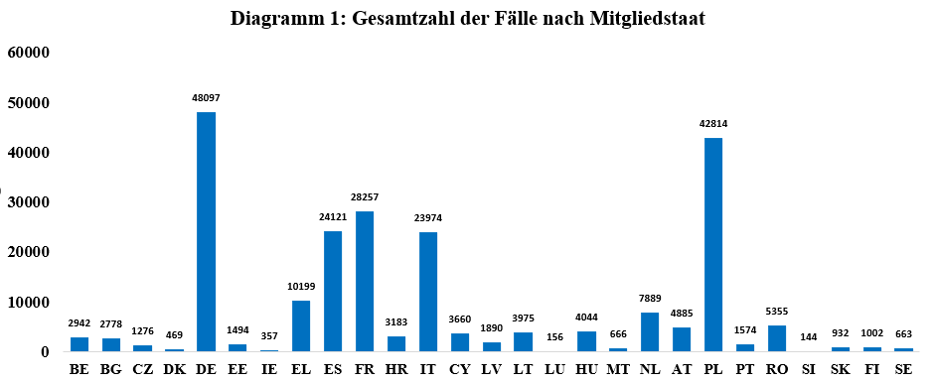

Die Diagramme 2 und 3 zeigen die Gesamtzahl der Fälle von begleiteten Barmitteln (Diagramm 2) und unbegleiteten Barmitteln (Diagramm 3) nach Mitgliedstaat für den Bezugszeitraum (1.1.2022-31.12.2023).

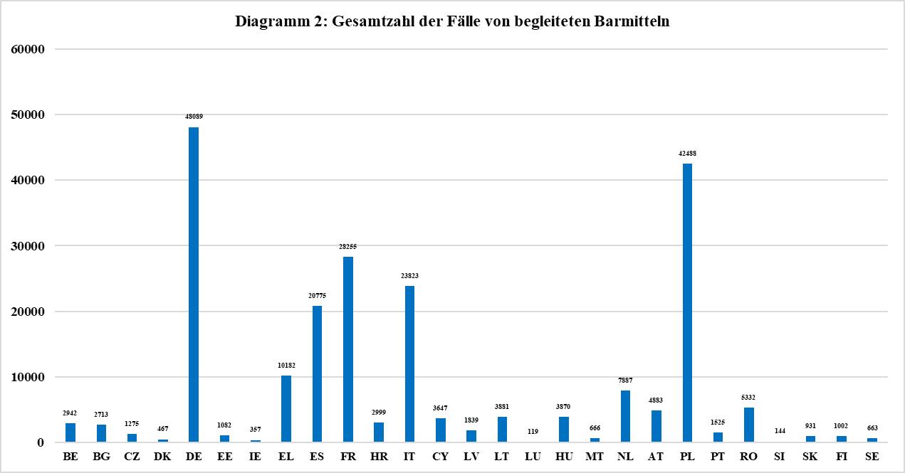

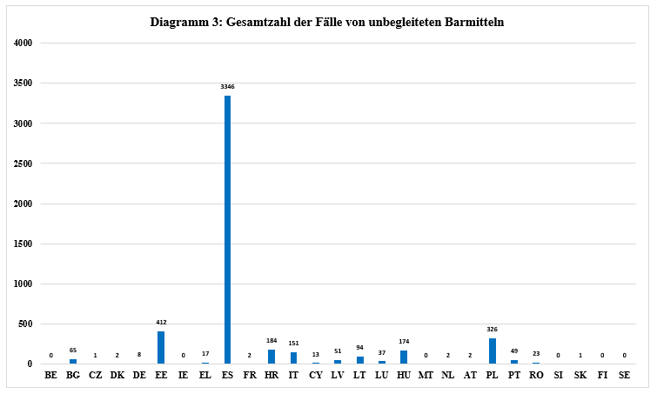

Es besteht ein großer Unterschied zwischen der Gesamtzahl der Fälle von begleiteten Barmitteln (221 836, Verstöße eingeschlossen) und der Gesamtzahl der Fälle von unbegleiteten Barmitteln (4 960, Verstöße eingeschlossen).

Die Kommission veröffentlicht jährlich statistische Daten gemäß Artikel 18 der Verordnung (EU) 2018/1672 über die Überwachung von Barmitteln, die in die EU oder aus der EU verbracht werden. Diese Berichte können auf der Website der GD TAXUD eingesehen werden, auf der auch allgemeine Informationen über die Überwachung von Barmitteln zu finden sind: [Überprüfung von Barmitteln – Europäische Kommission (europa.eu)](https://taxation-customs.ec.europa.eu/customs-4/prohibitions-and-restrictions/eu-cash-controls_de).

**ANHANG B – ANTWORTEN AUF DIE ERHEBUNG**

In den nachstehenden Diagrammen ist eine Auswahl der Antworten der Mitgliedstaaten dargestellt.

Diagramm 4 zeigt die Ergebnisse der Bewertung durch die Mitgliedstaaten, die an der Erhebung teilgenommen haben. Die Bewertung zeigt, wie die Mitgliedstaaten die Umsetzung der Artikel 9 und 10 der Verordnung über die Überwachung von Barmitteln bewertet haben. Im Allgemeinen haben die Mitgliedstaaten positive Erfahrungen mit dem Datenaustausch über das ZIS+-Modul „Barmittel“ gemacht. Nur wenige Mitgliedstaaten gaben bestimmten Aspekten ihrer Erfahrung mit dem ZIS+-Modul „Barmittel“ eine schlechte oder sehr schlechte Bewertung.

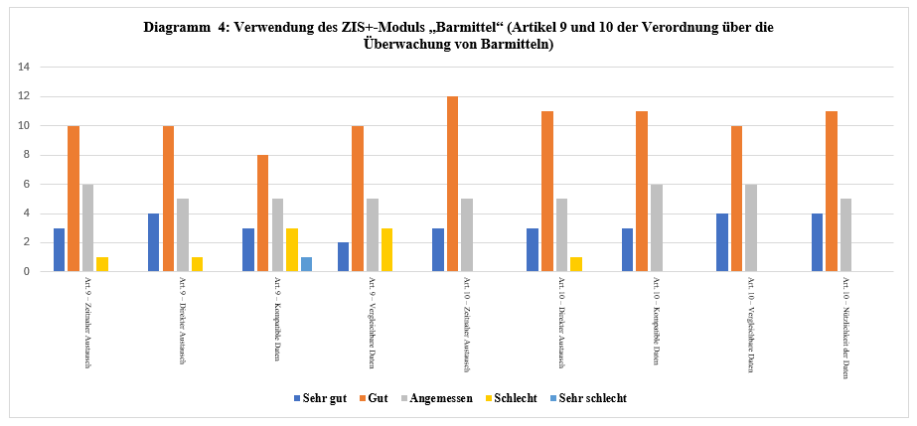

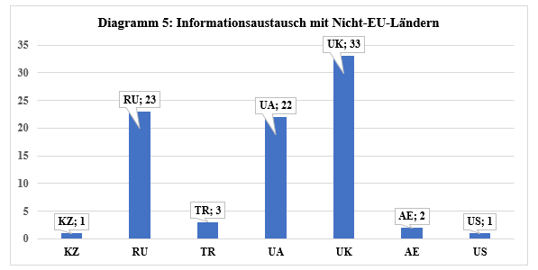Diagramm 5 zeigt, mit welchen Nicht-EU-Ländern ein Informationsaustausch über Fälle im Zusammenhang mit Barmitteln stattfand. Am häufigsten erfolgte der Informationsaustausch zwischen Mitgliedstaaten und Nicht-EU-Ländern auf der Grundlage von Artikel 11 mit dem Vereinigten Königreich, der Ukraine und Russland. In geringerem Umfang fand auch ein Austausch mit der Türkei, den Vereinigten Staaten, den Vereinigten Arabischen Emiraten und Kasachstan statt (nur 8,23 % des gesamten Austauschs mit Nicht-EU-Ländern).

In Tabelle 1 sind die verschiedenen Sanktionsregelungen zusammengefasst, die die Mitgliedstaaten zur Umsetzung von Artikel 14 der Verordnung über die Überwachung von Barmitteln eingeführt haben. Die meisten Mitgliedstaaten verhängen verwaltungsrechtliche Sanktionen.

Tabelle 1: Sanktionsregelungen der Mitgliedstaaten im Rahmen der Verordnung über die Überwachung von Barmitteln

| **Sanktionen** | **Mitgliedstaaten** | **Arten von Sanktionen** |
| --- | --- | --- |
| **Verwaltungsrechtliche Sanktionen** | BE, CZ, DK, DE, EL, ES, FR, HR, IT, LU, HU, MT, AT, PL, RO, SI, SK, FI und SE | * Beschlagnahme eines bestimmten Betrags (mit einem Mindest- und/oder Höchstbetrag)   und/oder   * Geldstrafe (mit einem Mindest- und/oder Höchstbetrag)   und/oder   * Beschlagnahme des Betrags über 10 000 EUR unter bestimmten Bedingungen   und/oder   * Prozentsatz des Gesamtbetrags der nicht angemeldeten Barmittel oder des Betrags, der über den Schwellenwert hinausgeht   und/oder   * Geldstrafe, deren Betrag von der rechtlichen Kategorie/dem rechtlichen Status der Person abhängt (juristische Person, Einzelunternehmer oder selbstständige natürliche Person, natürliche Person) |
| **Verwaltungs- und strafrechtliche Sanktionen** | BG, EE, LV, LT, NL und PT | * Prozentsatz des Werts der nicht angemeldeten Barmittel, Geldstrafe oder Beschlagnahme eines Betrags (mit einem Mindest- und/oder Höchstbetrag)   und/oder   * Freiheitsstrafe, je nach den Umständen |
| **Strafrechtliche Sanktionen** | CY und IE | * Freiheitsstrafe bei Nichteinhaltung der Anmeldepflicht   oder   * Geldstrafe |

In Diagramm 6 sind die Vorschläge der Mitgliedstaaten zur Notwendigkeit einer Änderung von Anhang I der Verordnung über die Überwachung von Barmitteln zusammengefasst. Von den 14 Mitgliedstaaten, die an der Erhebung teilgenommen haben, unterstützen 43 % den Vorschlag, weitere Rohstoffe als hochliquide Wertaufbewahrungsmittel aufzunehmen, und 29 % befürworten den Vorschlag, Guthabenkarten aufzunehmen.

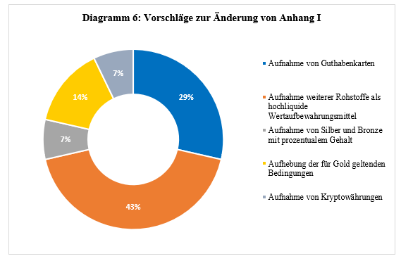

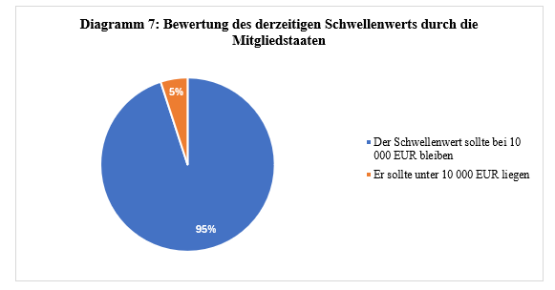Diagramm 7 zeigt die Antworten der Mitgliedstaaten zu dem in der Verordnung über die Überwachung von Barmitteln festgelegten Schwellenwert von 10 000 EUR. Es besteht allgemeines Einvernehmen darüber, dass der derzeitige Schwellenwert wirksam ist und beibehalten werden sollte (95 % positive Antworten).

1. Für die Bestimmung des Begriffs „Barmittel“ siehe Abschnitt 3.1. dieses Berichts.
2. Verordnung (EU) 2018/1672 des Europäischen Parlaments und des Rates vom 23. Oktober 2018 über die Überwachung von Barmitteln, die in die Union oder aus der Union verbracht werden, und zur Aufhebung der Verordnung (EG) Nr. 1889/2005 (ABl. L 284 vom 12.11.2018, ELI: http://data.europa.eu/eli/reg/2018/1672/OJ).
3. Richtlinie (EU) 2015/849 des Europäischen Parlaments und des Rates vom 20. Mai 2015 zur Verhinderung der Nutzung des Finanzsystems zum Zwecke der Geldwäsche und der Terrorismusfinanzierung, zur Änderung der Verordnung (EU) Nr. 648/2012 des Europäischen Parlaments und des Rates und zur Aufhebung der Richtlinie 2005/60/EG des Europäischen Parlaments und des Rates und der Richtlinie 2006/70/EG der Kommission (ABl. L 141 vom 5.6.2015, ELI: http://data.europa.eu/eli/dir/2015/849/2024-07-09).
4. Richtlinie (EU) 2018/1673 des Europäischen Parlaments und des Rates vom 23. Oktober 2018 über die strafrechtliche Bekämpfung der Geldwäsche (ABl. L 284 vom 12.11.2018, ELI: http://data.europa.eu/eli/dir/2018/1673/OJ).
5. Verordnung (EG) Nr. 1889/2005 des Europäischen Parlaments und des Rates vom 26. Oktober 2005 über die Überwachung von Barmitteln, die in die Gemeinschaft oder aus der Gemeinschaft verbracht werden (ABl. L 309 vom 25.11.2005, ELI: http://data.europa.eu/eli/reg/2005/1889/OJ).
6. ABl. L 167 vom 12.5.2021, ELI: http://data.europa.eu/eli/reg_impl/2021/776/OJ.
7. Zentralstellen für Geldwäsche-Verdachtsanzeigen (FIU).
8. Das ZIS enthält auch Daten zu Fällen, die das Vereinigte Königreich in Bezug auf Nordirland betreffen, da die Verordnung über die Überwachung von Barmitteln im Vereinigten Königreich gemäß Artikel 5 und Anhang 2 des Protokolls zu Irland/Nordirland zum Windsor-Rahmen weiterhin gilt.
9. In der Richtlinie 91/308/EWG des Rates ist festgelegt, dass verdächtige Transaktionen den zentralen Meldestellen zu melden sind. Die zentralen Meldestellen wurden als Knotenpunkte eingerichtet, um solche Transaktionen zu bewerten, mit ihren Pendants in anderen Ländern zusammenzuwirken und soweit erforderlich Kontakt zu den Justizbehörden aufzunehmen.
10. Artikel 2 Absatz 1 Buchstabe a der Verordnung (EU) 2018/1672.
11. Wenngleich Guthabenkarten unter die Bestimmung des Begriffs „Barmittel“ in der Verordnung über die Überwachung von Barmitteln fallen, unterliegen sie derzeit nicht den Vorschriften für die Überwachung von Barmittelbewegungen, da es unter der entsprechenden Nummer in Anhang I der Verordnung über die Überwachung von Barmitteln heißt: „pro memoria“.
12. Artikel 3 der Verordnung (EU) 2018/1672.
13. Artikel 2 Absatz 1 Buchstabe h der Verordnung (EU) 2018/1672.
14. Artikel 6 der Verordnung (EU) 2018/1672.
15. Artikel 7 der Verordnung (EU) 2018/1672.
16. In den Fällen, in denen der Anmeldepflicht für begleitete Barmittel nach Artikel 3 oder der Offenlegungspflicht für unbegleitete Barmittel nach Artikel 4 nicht nachgekommen wurde, erstellen die zuständigen Behörden schriftlich oder in elektronischer Form von Amts wegen eine Erklärung, die so weit wie möglich die notwendigen Angaben enthält.
17. Artikel 9 der Verordnung (EU) 2018/1672.
18. Erwägungsgrund 35 der Verordnung (EU) 2018/1672.
19. Artikel 8 der Verordnung (EU) 2018/1672.
20. AR, BG, CH, CS, DA, DE, EL, EN, ES, ET, FI, FR, GA, HI, HR, HU, IT, JP, LT, LV, MT, NL, PL, PT, RO, RU, SE, SK, SL und TR.
21. Siehe z. B. das Merkblatt [Machen Sie sich mit den Vorschriften zur Überwachung von Barmitteln vertraut!](https://op.europa.eu/de/publication-detail/-/publication/26850f8d-c34b-11eb-a925-01aa75ed71a1/language-de).
22. Artikel 9 der Verordnung (EU) 2018/1672 schreibt vor, dass die zuständigen Behörden Informationen über Anmeldungen von Barmitteln, Offenlegungserklärungen, Erklärungen von Amts wegen und Beträge unterhalb des Schwellenwerts, bei denen der Verdacht auf einen Zusammenhang mit einer kriminellen Tätigkeit besteht, über das im ZIS verfügbare Modul „Barmittel“ an die zentralen Meldestellen übermitteln müssen.
23. Artikel 2 Nummer 3 der Verordnung (EU) 2017/1939 des Rates vom 12. Oktober 2017 zur Durchführung einer Verstärkten Zusammenarbeit zur Errichtung der Europäischen Staatsanwaltschaft (EUStA) (ABl. L 283 vom 31.10.2017).
24. Urteil des Gerichtshofs vom 16. Juli 2015, Robert Michal Chmielewski/Nemzeti Adó- és Vámhivatal Dél-alföldi Regionális Vám- és Pénzügyőri Főigazgatósága, Rechtssache C-255/14, ECLI:EU:C:2015:475.
25. Erwägungsgrund 13 der Verordnung (EU) 2018/1672: „Obgleich virtuelle Währungen mit einem hohen Risiko verbunden sind, wie aus dem Bericht der Kommission vom 26. Juni 2017 über die Bewertung der mit grenzüberschreitenden Tätigkeiten im Zusammenhang stehenden Risiken der Geldwäsche und der Terrorismusfinanzierung für den Binnenmarkt hervorgeht, verfügen die Zollbehörden nicht über die entsprechende Zuständigkeit für ihre Überwachung.“
26. Siehe [The Other Side of the Coin: An Analysis of Financial and Economic Crime | Europol](https://www.europol.europa.eu/publications-events/publications/other-side-of-coin-analysis-of-financial-and-economic-crime).